**FICHA:2956247**

**Identificacion:1025641976**

**Nombre: Yorman stiven Echeverry**

**Fecha:05/06/24**

**Titulo: Taller práctico de GIT**

**PASOS DEL GIT BASH**

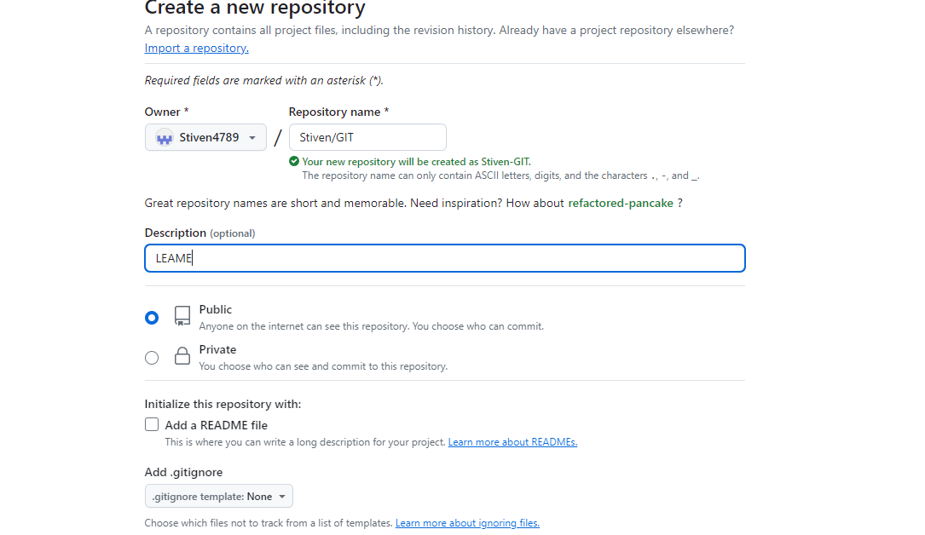

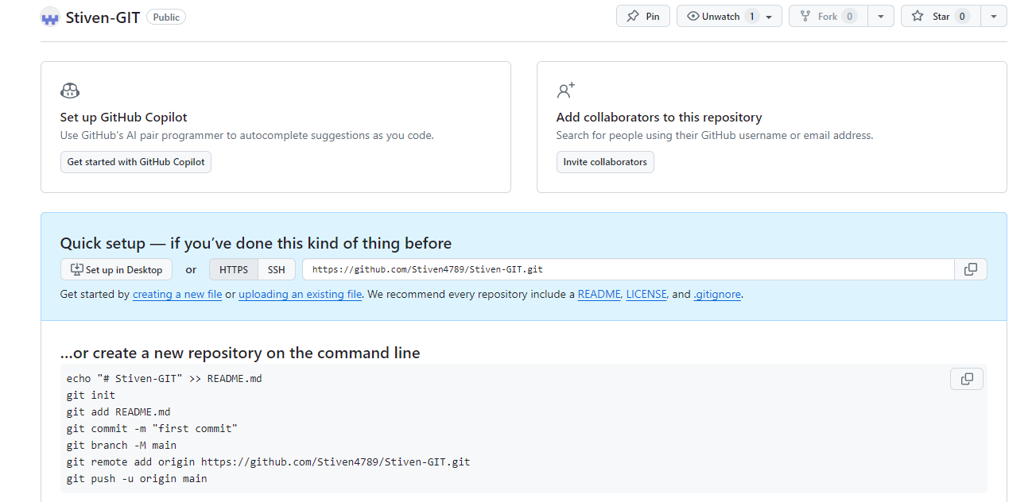

**2.Comandos utilizados**

**Usuario y contraseña**

**Para agregar usuario**

**git config --global user.name "Stiven4789"**

**Para agregar al correo**

**git config --global user.email "yormantabares802@gmail.com"**

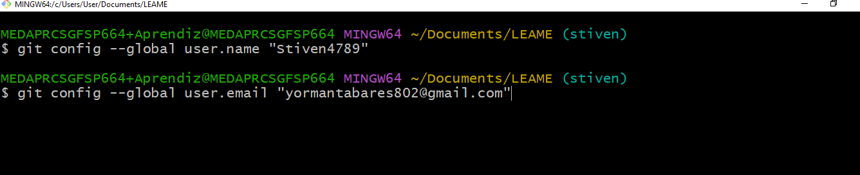

**Git init para iniciar el repositorio**

**Git add . para agregar los cambios**

**Git commit -m “agrege el Proyecto” se agregan o se suben los cambios**

**Git Branch -M master**

**Para indicar que vamos a subir el proyecto a la pagina principal**

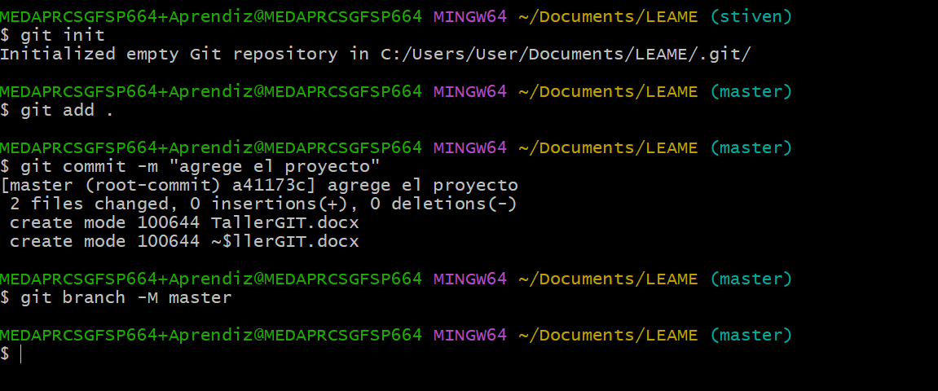

**Git remote add originhttps://github.com/Stiven4789/Stiven-GIT.git**

**Esa es la ruta especifica a la cual vamos a alojar nuestro proyecto**

**Git push -u origin masterLo que hacemos con esto es indicarle que vamos a hacer el push para poder hacer efectiva la sincronización de mi local con mi remoto**

**Link para la clonacion**

**https://github.com/Stiven4789/Stiven-GIT.git**